**表彰に係る自己チェックシート（運輸局長表彰用）**

|  |  |  |  |
| --- | --- | --- | --- |
| 会社名 |  | 事業所名 | 連  絡担当者名： |
| 所在地 | 〒 | | |
| TEL |  | FAX |  |
| E-MAIL |  | | |

**１．支局長表彰の有無について（表彰規程第２条１項関係）**

　　（１）連続して１０年以上取得している。（取得後１０年を経過している）　　　　　　（取得年数　　年）

（２）支局長表彰を受賞している。　　　　　　　　　　　　　　　　　　　　（受賞年度　　　　年度）

　　（３）直近の認定結果について、総合評価点数が９０点以上か、安全性に対する取組

の積極性に係る評価点数が１５点以上である。　　　　　　　　　　　　　　　　　はい・いいえ

**２．添付資料について**

|  |  |
| --- | --- |
| **添付チェック** | **チェック** |
| １）表彰に係る自己チェックリスト（必須） |  |
| ２）安全性優良事業所認定証　直近の写し（必須） |  |
| ３）無事故である旨の宣誓書（第４号様式）（必須）  　　※表彰日直前３年間に**関東運輸局管内**（他県営業所も含む）で無事故である。  　　※表彰日直前１年間に**関東運輸局管内**（他県営業所も含む）で行政処分がない。 |  |
| ４）運転者教育に関する項目（①、②、③、⑥必須＆④or⑤を選択して添付）  ①運転者への教育に係る説明書（第５号様式）（必須） |  |
| ②教育年間計画表（第６号様式）（必須） |  |
| ③運転者名簿（必須） |  |
| ④運転者教育台帳（第７号様式）（選択必須：④⑤のどちらか一方） |  |
| ⑤教育記録簿（第８号様式）（選択必須：④⑤のどちらか一方） |  |
| ⑥教育に使用した資料（必須）※一年間分、それぞれ実施内容がわかるものを添付 |  |
| ５）国の基準以上の教育に関する項目（①②③④のいずれか１つを選択）  　①ＩＳＯ９０００シリーズを実施している　（選択）  　　（登録証又は認定証の写しを添付） |  |
| ②ＩＳＯ３９０００シリーズを実施している　（選択）  　　（登録証又は認定証の写しを添付） |  |
| ③運輸安全マネジメントを実施している（第９号様式）（選択） |  |
| ④上記以外で同様の内容の教育を実施している。（選択）  　（実施内容の分かる資料を添付　計画書、実施記録等）  　　※４）運転者教育資料とは別になります。 |  |
| ６）デジタル式運行記録計・ドライブレコーダーの装着（必須）  　当該営業所の全車両に装着し、結果を運転者教育に活用している（第１０号様式）  　※１０号様式に「登録番号」「機器のメーカー、型式」を記載する。 |  |
| ７）荷主からの表彰又は経営の安定化、輸送の安全に係る表彰  （①②③のいずれか１つを選択）  ①荷主からの表彰や感謝状を受けている（表彰状・感謝状の写しを添付）（選択） |  |
| ②　安定的な財務基盤の確保が図られている。（第１１号様式）（選択） |  |
| ③　行政、外部機関、トラック協会、他団体から  輸送の安全について表彰を受けている。（第１３号様式＆表彰状の写し）（選択） |  |

**３．提出用資料の作成方法**

**（１）①資料はファイル等に綴じて提出してください。**（下図の紙ファイルが望ましい。）



**②表紙と背表紙に事業者名、営業所名を記載してください。**

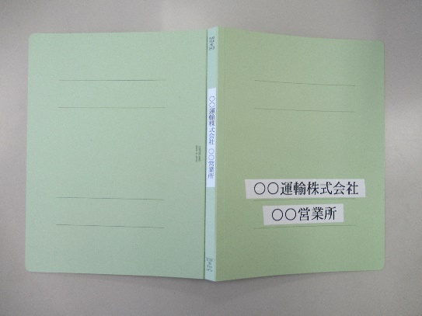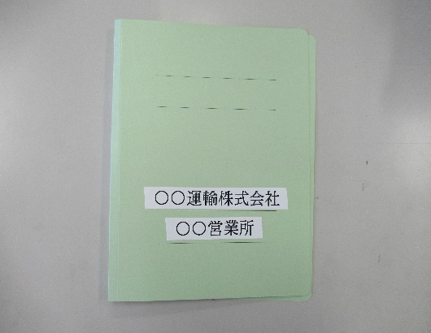

**（２）提出書類（綴じる順番）**

⑥運転者名簿

① 表彰に係る自己　　 ② 認定書の　　　③ 無事故に関する　　④ 教育に関する　　⑤ 教育年間

チェックシート　　　 写し　　　　　　　宣誓書　　　　　　　説明書　　　　　　　計画表

運転者

名簿

第６号様式

第５号様式

第４号様式

認定書の写し

チェックシート

**→　　　　　→　　　　　→　　　　　　→　　　　　→**

⑦ 教育台帳・教育記録簿　　⑧ 国の基準以上の　　　　⑨ デジタコ・ドラレコ　　　　　⑩荷主からの表彰状・感謝状等

もしくは全員実施が　　　教育実施の証明資料　　　　全車両装着に係る宣誓書　　　 　の写し・第１１号様式・

わかる同様の資料　　　　　　　　　　　　　　　　　　　　　　　　　　　　　 　　　第１３号様式のいずれか

第１０号様式

荷主からの表彰状・感謝状等の写し・第１１号様式・１３号様式のいずれか（１３号様式の場合は表彰状の写しを添付）

第７・８号様式、または選任運転者全員の実施がわかる同様の資料※

第９号様式またはＩＳＯシリーズ認定書の写し、又は同等以上の教育記録

**→　　　　　　　→　　　　　　　→　　　　　　　　→**

**※教育で使用した資料は第7号様式、第8号様式の後に添付してください**

**４．資料作成上の注意事項**

（１）提出書類は、すべて**Ａ４サイズ**に統一して提出してください。

（２）提出書類は**一切返却**できませんので、必ず**写し（コピー）を添付**してください。

（３）提出書類の各様式および宣誓書・説明書の日付については、**提出日**を記載してください。

（４）添付チェック４）④⑤について、**第７・８号様式**については、選任運転者全員に実施されていることがわかる、**令和５年度（２０２３年度）１年分どちらか一方の記録の**提出が必要です。

**※義務の教育に加えて、２か月に１度程度告示項目以外の教育も必要となります。**

**※教育に使用した資料も併せて添付してください。（教育で扱った内容がわかる部分のみ抜粋可）**

（教育計画及び実施については必ずしも４月～３月でなく、自社実施の年度に合わせても良い）

（５）添付チェック４）②第６号様式、および④⑤の第７・８号様式については、社内で活用している資料で同

　 　 様の内容が全て盛り込まれている場合に限り、それを同様式の代わりとすることができます。

（６）添付チェック５）については、第９号様式・ＩＳＯ９０００、ＩＳＯ３９０００の認定書の写し・同等以

上の基準での教育記録１年分の**いずれか**の添付が必要です。

　下記のいずれかを必ず添付してください。

①ＩＳＯ９０００又はＩＳＯ３９０００シリーズ実施の場合　…　認定書の写しの添付

②運輸安全マネジメントを実施している場合　…第９号様式と運輸安全マネジメント公表資料等添付

③それ以外で上記と同様の内容の教育を実施の場合　…　教育関係資料の添付

（７）添付チェック７）について、下記のうち、**いずれか**を必ず添付してください。

①荷主からの推薦・表彰を受けている場合　…　荷主からの推薦・表彰状の写しの添付

②安定的な財務基盤の確保を宣誓する場合　…　第１１号様式を添付

③他団体から輸送の安全に関する表彰を受けている場合 … 第１３号様式と表彰状の写しの添付

※上記の内、複数が該当する場合、複数添付しても差し支えありません。

（８）**前年に受賞した、Ｇマークの支局長表彰の表彰状は、添付チェック７）③の表彰状に該当しません。**

（９）提出書類については運輸局より差し替えの依頼が来る場合があるため、**必ず控えを取り、**

表彰終了まで保存してください。

**（１０）申請書類への押印は不要です。その代わりに第４、５、９、１０、１１、１３号様式の右下空白スペースに会社名、代表者名のご記入をお願い致します。（記入例をご参照ください。）**